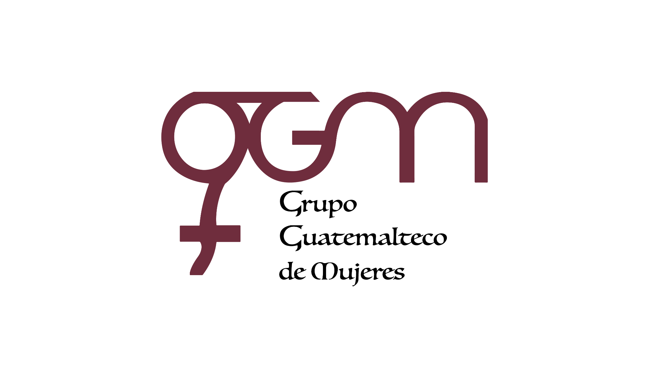
Asociación Grupo Guatemalteco de Mujeres-GGM
Sistema de Fortalecimiento Institucional
Fortalecimiento Institucional.
Responsable de actualización de información: Mayra Argueta
Fecha de Elaboración: 30/09/2025
Informe sobre Pertenencia sociolingüística.
Mes y año: septiembre, 2025

- Mujeres sobrevivientes de violencia atendidas.
TOTAL, DE DATOS DE ATENCION INICIAL MES DE SEPTIEMBRE-2025
CAIMUS | SEPTIEMBRE | TOTAL
GGM CAIMUS GUATEMALA | 43 | 43
GGM CAIMUS ESCUINTLA | 9 | 9
GGM CAIMUS RABINAL BAJA VERAPAZ | 17 | 17
GGM CAIMUS SUCHITEPEQUÉZ | 11 | 11
GGM CAIMUS MÓVIL | 1 | 1
TOTAL | 81 | 81
Fuente: Sistema de registro de información GGM-CAIMUS-septiembre 2025.

- Grupo étnico al que pertenecen las mujeres atendidas.
GRUPO ÉTNICO | GGM-CAIMUS GUATEMALA | GGM-CAIMUS ESCUINTLA | GGM-CAIMUS RABINAL BAJA VERAPAZ | GGM- CAIMUS SUCHITEPÉQUEZ | GGM CAIMUS MÓVIL | TOTAL
MAYA | 2 | 0 | 10 | 0 | 1 | 13
MESTIZA | 41 | 9 | 7 | 11 |  | 68
TOTAL | 43 | 9 | 17 | 11 | 1 | 81
Fuente: Sistema de registro de información GGM-CAIMUS- septiembre 2025.

- Comunidad Lingüística
COMUNIDAD LINGÜÍSTICA | GGN CAIMUS GUATEMALA | GGM CAIMUS ESCUINTLA | GGM CAIMUS RABINAL BAJA VERAPAZ | GGM CAIMUS SUCHITEPEQUÉZ | GGM CAIMUS MÓVIL | TOTAL
ESPAÑOL | 43 | 9 | 7 | 11 | 1 | 71
ACHÍ | 0 | 0 | 10 | 0 | 0 | 10
TOTAL | 43 | 9 | 17 | 11 | 1 | 81
Fuente: Sistema de registro de información GGM-CAIMUS- septiembre 2025.

